Ульяновский государственный университет
Институт медицины, экологии и физической культуры
Кафедра физиологии и патофизиологии

Н.Л. Михайлова, Л.В. Просина, Н.А. Крикунова

ФИЗИОЛОГИЯ ПИЩЕВАРЕНИЯ. Часть I.
ПИЩЕВАРЕНИЕ В РОТОВОЙ ПОЛОСТИ.

Учебно-методическое пособие к практическим занятиям по нормальной физиологии человека

Ульяновск
2005

УДК 612,39

ББК 28.93
М69

Печатается по решению Ученого совета

Института медицины, экологии и физической культуры

Ульяновского государственного университета

Н.Л. Михайлова, Л.В. Просина, Н.А. Крикунова
М 69 Физиология пищеварения. Часть I. Пищеварение в ротовой полости: Учебно-методическое пособие к практическим занятиям по нормальной физиологии человека. – Ульяновск: УлГУ, 2005. – 24 с.

В учебно-методическом пособии представлен теоретический материал по общим вопросам физиологии пищеварения: пищеварение и его значение; основные функции пищеварительного аппарата, типы пищеварения, ФУС, поддерживающая постоянный уровень питательных веществ в организме и по физиологии пищеварения в ротовой полости (слюноотделение и механические процессы в ротовой полости). Изложен материал по структурно-функциональной организации пищевода и функциям пищевода и кардии. Для самоконтроля знаний в пособие включены ситуационные задачи.

Для студентов 2 курса медицинского факультета.

Рецензент:
заведующий кафедрой госпитальной терапии,
доктор медицинских наук, профессор И.Г. Пащенко

Михайлова Н.Л., Просина Л.В., Крикунова Н.А., 2005
Ульяновский государственный университет, 2005

ОГЛАВЛЕНИЕ
1. Пищеварение и его значение…………………………………………………. .4
Основные функции пищеварительного аппарата………………… 4
Пищеварение – главный компонент функциональной системы, поддерживающий постоянный уровень питательных веществ в организме…………………………………………………………… .4
Типы пищеварения………………………………………………… .6
2. Слюноотделение……………………………………………………………… 8
2.1. Состав и свойства слюны……………………………………………… 8
2.2. Регуляция слюноотделения…………………………………………… 9
3. Механические процессы в ротовой полости. Функции пищевода и кардиальной области желудка…………………………………………………. 13
3.1. Жевание………………………………………………………………….14
3.2. Глотание………………………………………………………………….15
3.3. Строение пищевода и его иннервация…………………………………16
3.4. Функция пищевода и кардии…………………………………………...17
5.Практические работы………………………………………………………….20
6. Вопросы и ситуационные задачи…………………………………………….23
7. Рекомендуемая литература………..…………………………………………24

1. Пищеварение и его значение
Пищеварение — сложный физиологический процесс, в ходе которого принятая пища в пищеварительном тракте подвергается физическим и химическим изменениям, а содержащиеся в ней питательные вещества после деполимеризации всасываются в кровь и лимфу. В результате этого процесса компоненты пищи должны сохранить свою пластическую и энергетическую ценность; приобрести свойства, благодаря которым они могут быть усвоенными организмом и включенными в его нормальный обмен веществ; утратить видовую специфичность.
Физические изменения пищи состоят в ее размельчении, набухании, растворении, химические — в последовательной деградации питательных веществ в результате действия на них компонентов пищеварительных соков, выделяемых в полость пищеварительного тракта его железами. Важнейшая роль в этом принадлежит гидролитическим ферментам секретов пищеварительных желез и исчерченной каемки тонкой кишки.
В результате деполимеризации питательных веществ образуются продукты, в основном мономеры, которые всасываются из кишечника в кровь и лимфу, транспортируются к тканям организма и включаются в его метаболизм. Вода, минеральные соли и некоторые органические компоненты пищи (в том числе витамины) всасываются в кровь неизмененными.
1.1. Основными функциями пищеварительного аппарата являются:
1.Секреторная функция - заключается в выработке железистыми клетками пищеварительных секретов: слюны, поджелудочного, желудочного, кишечного соков и желчи.
2. Моторная или двигательная функция - осуществляется мускулатурой пищеварительного аппарата и обеспечивает жевание, глотание и передвижение пищи вдоль пищеварительного тракта, а также выбрасывание непереваренных остатков.
3. Всасывание - осуществляется слизистой оболочкой желудка, тонких и толстых кишок.
4. Экскреторная функция состоит в выделении из организма продуктов обмена и солей тяжелых металлов.
1.2. Пищеварение – главный компонент функциональной системы, поддерживающий постоянный уровень питательных веществ в организме.
Центральным системообразующим фактором данной функциональной системы является полезный приспособительный результат - оптимальный для метаболизма уровень питательных веществ в крови. Саморегуляторные механизмы системы представлены поведенческой реакцией поиска и потребления пищи (внешнее звено саморегуляции) и внутренними процессами, направленными на поддержание необходимой концентрации и состава питательных веществ в крови (внутреннее звено саморегуляции). Отклонение содержания питательных веществ от уровня, обеспечивающего оптимальное течение обмена веществ, называется пищевой потребностью. На основе исходной пищевой потребности формируется пищевая мотивация – эмоционально окрашенное возбуждение, избирательно объединяющее элементы различных уровней мозга и направляющее субъект на поиск пищи.
Нервные центры. Гуморальные изменения, а также афферентация от механорецепторов желудка активируют ''центр голода'', расположенный в латеральном отделе гипоталамуса. В центральной структуре пищевого возбуждения принимают участие адренергические, холинергические, дофаминергические химические механизмы, локализованные в различных структурах мозга, а также олигопептиды. Особенно активныы пептиды пищеварительного тракта, в том числе ''семейство гастрина''.
Внешнее звено саморегуляции. Пищевое возбуждение из гипоталамуса распространяется на лимбические и ретикулярные образования мозга, передние, сенсоматорные и другие отделы коры большого мозга. Это приводит к формированию пищедобывательного поведения, заканчивающегося поиском и приемом пищи. Восстановление нормального уровня питательных веществ
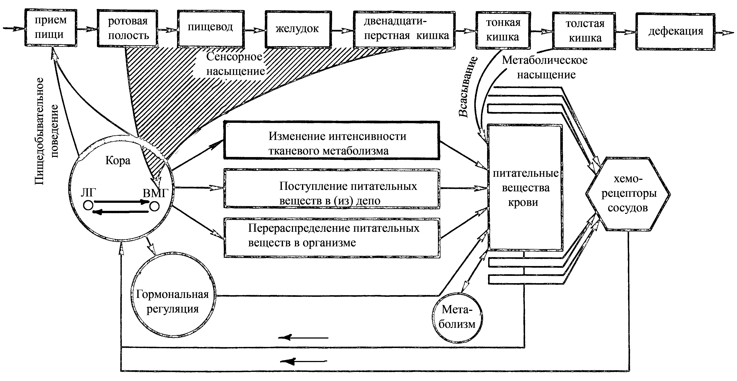
в организме осуществляется на основе нейрогуморальных механизмов насыщения. На этапе приема пищи происходит сенсорное насыщение, основу которого составляют нервные механизмы. Афферентация от рецепторов полости рта, глотки, пищевода и желудка поступает в вентромедиальные ядра гипоталамуса, активирую ''центр насыщения'' и подавляя ''центр голода'', вследствие чего пищевое мотивационное возбуждение устраняется. Сигнальное значение для прекращения акта еды имеет также афферентация от хеморецепторов депо и сосудистого русла. Ассимиляция пищевых веществ в процессах полостного и мембранного пищеварения, всасывания, пополнение депо приводит к восстановлению оптимального уровня питательных веществ в организме – наступает вторичное, ''обменное'' метаболическое насыщение.
Внутреннее звено саморегуляции, включающее механизмы перераспределения питательных веществ в организме, изменение интенсивности клеточных метаболических процессов при дефиците питательных веществ, а также деятельность депо обеспечивают поддержание постоянного уровня питательных веществ крови и снабжение глюкозой мозга, эритроцитов, почек даже в условиях многодневного голодания. В конечном итоге пищедобывательное поведение и пищеварение обеспечивают поддержание гомеостаза за счет переработки поступающих из внешней среды веществ, а также накопление запасов питательных веществ в организме, которые используются в межпищеварительные периоды и в экстремальных условиях голодания.
1.3. Типы пищеварения.
1. В зависимости от происхождения гидролитических ферментов пищеварение делят на три типа (А. М. Уголев): собственное, симбионтное и аутолитическое.
Собственное пищеварение осуществляется ферментами, синтезированными данным макроорганизмом, его железами, эпителиальными клетками — ферментами слюны, желудочного и поджелудочного соков, эпителия тонкой кишки.
Симбионтное пищеварение — гидролиз питательных веществ за счет ферментов, синтезированных симбионтами макроорганизма — бактериями и простейшими пищеварительного тракта. Симбионтное пищеварение у человека осуществляется в толстой кишке. У человека клетчатка пищи по типу собственного пищеварения из-за отсутствия соответствующего фермента в секретах желез не гидролизуется (в этом заключается определенный физиологический смысл — сохранение пищевых волокон, играющих важную роль в кишечном пищеварении), поэтому переваривание ее ферментами симбионтов в толстой кишке является важным процессом. В результате симбионтного пищеварения образуются вторичные пищевые вещества в отличие от первичных, образующихся в результате собственного пищеварения. У человека в условиях развитого собственного пищеварения его роль в общем пищеварительном процессе относительно невелика.
Аутолитическое пищеварение осуществляется за счет экзогенных гидролаз, которые вводятся в организм в составе принимаемой пищи. Роль данного пищеварения существенна при недостаточно развитом собственном пищеварении. У новорожденных собственное пищеварение еще не развито, поэтому возможно его сочетание с аутолитическим пищеварением, т. е. питательные вещества грудного молока перевариваются ферментами, поступающими в пищеварительный тракт младенца в составе грудного молока.
2. В зависимости от локализации процесса гидролиза питательных веществ пищеварение делят на несколько типов. Прежде всего, на внутри- и внеклеточное.
Внутриклеточное пищеварение состоит в том, что транспортированные в клетку путем фагоцитоза и пиноцитоза (эндоцитоза) вещества гидролизуются клеточными (лизосомальными) ферментами либо в цитозоле, либо в пищеварительной вакуоли. Эндоцитозу отводится значительная роль в кишечном пищеварении в период раннего постнатального развития млекопитающих.
Внеклеточное пищеварение делят (А. М. Уголев) на дистантное и контактное, пристеночное, или мембранное. Дистанное пищеварение совершается в среде, удаленной от места продукции гидролаз. Так осуществляется действие на питательные вещества в полости пищеварительного тракта ферментов слюны, желудочного сока и сока поджелудочной железы. Такое пищеварение в специальных полостях называется полостным. Эффективность полостного пищеварения определяется активностью ферментов секретов пищеварительных желез в соответствующих отделах пищеварительного тракта.
Пристеночное, контактное, или мембранное, пищеварение открыто в 50-х годах текущего столетия А. М. Уголевым. Такое пищеварение происходит в тонкой кишке на колоссальной поверхности, образованной складками, ворсинками и микроворсинками ее слизистой оболочки. Гидролиз осуществляется с помощью ферментов, «встроенных» в мембраны микроворсинок. Богаты ферментами слизь, выделяемая слизистой оболочкой тонкой кишки и зона исчерченной каемки, образованная микроворсинками и мукополисахаридными нитями — гликокаликсом. В слизи и гликокаликсе находятся ферменты поджелудочной железы и собственно кишечные ферменты, образующиеся в результате непрерывных процессов кишечной секреции и отторжения энтероцитов. Следовательно, пристеночное пищеварение совершается в слое слизи, зоне гликокаликса и на поверхности микроворсинок с участием ферментов кишки и поджелудочной железы.
2. Слюноотделение
2.1. Состав и свойства слюны.
Слюна человека и животных является смешанным секретом околоушных, подчелюстных, подъязычных желез, а также многочисленных мелких желез языка, дна полости рта и нёба.
Слюна человека в нормальных условиях представляет собой вязкую, опалесцирующую, слегка мутную (благодаря присутствию клеточных элементов) жидкость с удельным весом 1.001 - 1.017 и вязкостью, колеблющейся в диапазоне 1.10—1.32 пуаза. Ежедневно ее продуцируется 0.5 - 2.0 л, из которых до 30% приходится на долю околоушных желез.
Важным фактором, влияющим на состав слюны, является скорость секреции, составляющая у человека в отсутствие стимуляции 0.24 мл/мин. Однако скорость слюноотделения может колебаться даже в состоянии покоя от 1.0 до 111.0 мл/час и возрастать при жевании до 200.0 мл/час.
рН смешанной слюны человека колеблется в пределах 5.8—7.36. рН слюны околоушных желез в покое в среднем равна 5.81, а подчелюстных желез несколько выше — 6.39. Увеличение скорости слюноотделения приводит у человека к сдвигу рН до 7.8.
Смешанная слюна человека содержит около 99.4—99.5% воды, 0.5 - 0.6% сухого остатка и некоторое количество газов. Сухой остаток (в среднем 5—7 г ежедневно) состоит из неорганических и органических веществ, причем на долю последних приходится более половины. Неорганические компоненты представлены ионами калия, натрия, кальция, лития, магния, железа, хлора, фтора, серы, роданистых соединений. Существуют данные о выделении со слюной солей йода, ртути, свинца, мышьяка, висмута, урана и т.д.
В слюне высока концентрация калия. У человека она в 1.5 – 4 раза выше, чем в плазме крови. Содержание натрия в значительной степени зависит от скорости слюноотделения. С возрастом содержание натрия в слюне снижается. Концентрация бикарбонатов в секретах околоушных и поднижнечелюстных желез выше, чем в крови и составляет примерно 5 – 10 мэкв./л.
Органические компоненты представлены белками и азотсодержащими веществами небелковой природы. В состав слюны входят альбумины, α, β и γ – глобулины, лизоцим. Слюна человека содержит в значительных количествах амилазу, принадлежащую к классу α-амилаз (расщепляет 1.4-гликозидные связи в молекула крахмала и гликогена, приводя к образованию декстринов, а затем мальтозы и глюкозы), мальтазу (расщепляет мальтозу и сахарозу). Гидролиз углеводов, осуществляемый с помощью этих ферментов, из-за кратковременности пребывания пищи в ротовой полости происходит в основном внутри пищевого комка уже в желудке. Кроме того, в слюне обнаружен ряд других ферментов: протеазы, пептидазы, липаза, щелочная и кислая фосфатазы и др. Слюна обладает бактерицидными и предупреждающими кариес свойствами, зависящими в основном от присутствия фермента лизоцима (мурамидаза). Из небелковых азотсодержащих веществ в слюне обнаружены мочевина, аммиак, креатин, свободные аминокислоты. Слюна подчелюстных желез человека содержит галактозу, глюкозу, маннозу и фукозу, глюкозамин и галактозамин. Есть сведения о присутствии в слюне витаминов, антибиотиков, что указывает на ее экскреторную функцию.
Значение слюны в пищеварении состоит в смачивании пищи, что способствует ее измельчению и гомогенизации при жевании; растворении питательных и вкусовых веществ, что важно для раздражения вкусовых рецепторов и действия ферментов слюны; ослизнения принятой и пережеванной пищи, что необходимо для формирования пищевого комка и облегченого его проглатывания.

2.2. Регуляция слюноотделения.
Секреция слюнных желез связана с раздражением различных рецепторных полей и центральным действием некоторых гуморальных факторов. Количество отделяемой слюны и ее качественный состав в значительной степени зависят от состояния внутренней среды организма, уровня возбуждения пищевого, терморегуляторного и других нервных центров.
Важнейшим рецепторным полем для возникновения слюноотделения является полость рта. Слюноотделение возникает также при раздражении других рефлекторных зон, возбуждающие и тормозящие влияния на слюноотделение были отмечены при раздражении рецепторов желудка. Слюноотделение может усиливаться или угнетаться при эмоциональном возбуждении, вызванном травматизирующим или болевым воздействием. Описаны тормозные влияния на слюноотделение, проявляющиеся в сухости рта при отрицательных эмоциях (например, чувстве страха) у человека.
Слюноотделение при введении в рот пищевых и отвергаемых веществ является рефлекторным актом. При сильном раздражении латентный период (интервал времени между введением раздражителя и началом слюноотделения) составляет 1-3 сек., при слабом - 20-30 сек.
Центростремительные (афферентные) импульсы, вызывающие слюноотделение, передаются в центральную нервную систему от вкусовых, тактильных и болевых рецепторов полости рта по волокнам тройничного, лицевого, языкоглоточного и блуждающего нервов.
Эфферентными (или центробежными) нервами, иннервирующими каждую слюнную железу, являются парасимпатические и симпатические нервные волокна.
Парасимпатическая иннервация слюнных желез.
Нейроны, от которых отходят преганглионарные волокна, снабжающие подчелюстные и подъязычные слюнные железы, лежат в верхнем слюноотделительном ядре продолговатого мозга (рис.1). В составе барабанной струны (chorda tympani) эти преганглионарные нейроны достигают подъязычного и подчелюстного узлов (gangl. sublinguale и gangl. submaxillare), расположенных в теле каждой из одноименных желез. В этих ганглиях находятся нейроны, от которых отходят постганглионарные нервные волокна, оканчивающиеся на клетках слюнных желез.
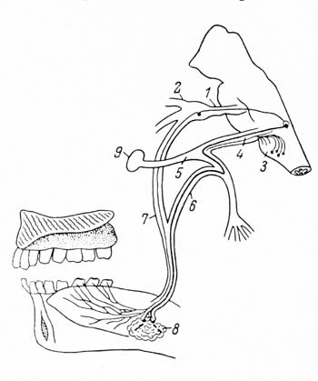
Рис. 1. Рефлекторный нервный путь слюноотделения подчелюстной слюнной железы. 1 — тройничный нерв; 2 — Гассеров узел; 3 — ядро лицевого нерва; 4 — лицевой нерв; 5 — коленчатый узел; 6 — барабанная струна; 7 — язычный нерв; 8 — слюнная подчелюстная железа и подчелюстной слюнной ганглий; 9 — крыло-нёбный ганглий. Тонкая линия — чувствительные нервные волокна, идущие от рецепторных аппаратов языка к чувствительной клетке, расположенной в Гассеровом узле; толстая линия — преганглионар-ное парасимпатическое волокно, идущее к нервным клеткам в парасимпатическом подчелюстном узле; прерывистая линия — постганглионарные парасимпатические волокна в подчелюстной железе. (Руководство по физиологии пищеварения, 1974 год).

В нижнем слюноотделительном ядре продолговатого мозга расположены нейроны, от которых отходят преганглионарные волокна к околоушной железе (рис. 2). В составе п. glossopharyngeus и его веточки малого поверхностного каменистого нерва (п. petrosus superficialis minor) эти преганглионарные волокна доходят до ушного узла (gangl. oticum). В этом ганглии расположены нейроны, от которых отходят постганглионарные волокна. В составе височно-ушного нерва (п. auriculotemporalis) эти волокна достигают околоушной слюнной железы.
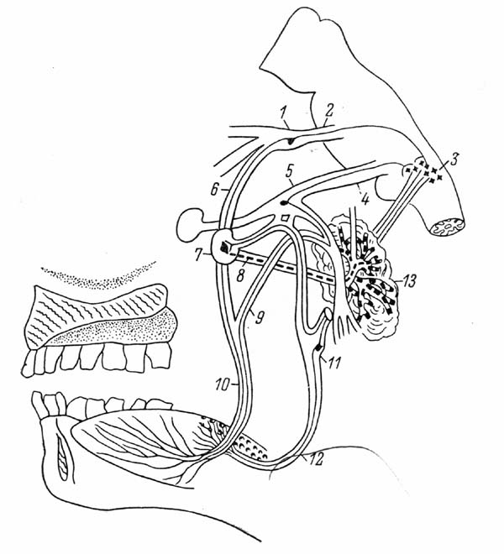
Рис. 2. Рефлекторный нервный путь слюноотделения околоушной слюнной железы.
1 — Гассеров узел; 2 — тройничный нерв; 3 — ядро языкоглоточного нерва; 4 — лицевой нерв; 5 — коленчатый узел; 6 — верхнечелюстной нерв; 7 — ушной узел; 8 — ушно-височный нерв; 9 — барабанная струна; 10 — язычный нерв; 11 — пещеристый узел; 12 — языкоглоточный нерв; 13 — околоушная слюнная железа. Тонкая линия — чувствительные волокна, клетки которых расположены в Гассеровом, коленчатом и пещеристом чувствительных узлах; толстая линия — преганглионарные парасимпатические нервные волокна, идущие к ушному узлу; прерывистая линия — постганглионарные парасимпатические волокна, иннервирующие околоушную слюнную железу. (Руководство по физиологии пищеварения, 1974 год).

Симпатическая иннервация слюнных желез.
Нейроны, от которых отходят преганглионарные волокна, расположены в боковых рогах спинного мозга на уровне Th_{II}—T_{VI}. Эти волокна подходят к верхнему шейному ганглию (gangl. cervicale superior), где заканчиваются на постганглионарных нейронах, дающих начало аксонам. Эти постганглионарные нервные волокна вместе с сосудистым сплетением, сопровождающим внутреннюю сонную артерию (plexus caroticus internus), достигают околоушной слюнной железы и в составе сосудистого сплетения, облегающего наружную сонную артерию (plexus caroticus externus), — подчелюстной и подъязычной слюнных желез.
Парасимпатические волокна играют главную роль в регуляции секреции слюны. Раздражение парасимпатических нервных волокон приводит к образова нию в их нервных окончаниях ацетилхолина, возбуждающего секрецию железистых клеток.
Симпатические волокна слюнных желез адренергические. Симпатическая секреция имеет ряд особенностей: количество выделяющейся слюны значительно меньше, чем при раздражении chorda tympani, слюна выделяется редкими каплями, она густая. У человека стимуляция симпатического ствола на шее вызывает секрецию подчелюстной железы, в то время как в околоушной железе секреция не возникает.
Слюноотделительные центры продолговатого мозга состоят из двух симметрично расположенных нейронных пулов в ретикулярной формации. Ростральная часть этого нейронного образования - верхнее слюноотделительное ядро — связана с подчелюстной и подъязычной железами, каудальная часть — нижнее слюноотделительное ядро - с околоушной железой. Стимуляция в области, расположенной между этими ядрами, вызывает секрецию из подчелюстной и околоушной желез.
Важную роль в регуляции слюноотделения играет диэнцефальная область. При стимуляции переднего отдела гипоталамуса или преоптической области (центр терморегуляции) у животных происходит активация механизма теплопотерь: животное широко открывает пасть, начинаются одышка, слюноотделение. При стимуляции заднего отдела гипоталамуса возникают сильное эмоциональное возбуждение и увеличение слюноотделения. Гесс (Hess, 1948) при стимуляции одной из зон гипоталамуса наблюдал картину пищевого поведения, которое состояло из движений губ, языка, жевания, слюноотделения и глотания. Тесные анатомические и функциональные связи с гипоталамусом имеет миндалина (amigdala). В частности, стимуляция амигдалярного комплекса вызывает следующие пищевые реакции: облизывание, принюхивание, жевание, слюноотделение и глотание.
Выделение слюны, полученное раздражением латерального гипоталамуса, после удаления лобных долей коры больших полушарий значительно увеличивается, что свидетельствует о наличии тормозящих влияний коры больших полушарий на гипоталамические отделы слюноотделительного центра. Слюноотделение может быть также вызвано электрической стимуляцией обонятельного мозга (rhinencephalon).
Помимо нервной регуляции работы слюнных желез, установлено определенное влияние на их деятельность половых гормонов, гормонов гипофиза, поджелудочной и щитовидной желез.
Некоторые химические вещества могут возбуждать или, наоборот, тормозить секрецию слюны, действуя либо на периферический аппарат (синапсы, секреторные клетки), либо на нервные центры. Обильное отделение слюны наблюдается при асфиксии. В этом случае усиленное слюноотделение является следствием раздражения слюноотделительных центров угольной кислотой.
Влияние некоторых фармакологических веществ на слюнные железы связано с механизмом передачи нервных влияний с парасимпатических и симпатических нервных окончаний на секреторные клетки слюнных желез. Одни из этих фармакологических веществ (пилокарпин, прозерин и другие) стимулируют слюноотделение, другие (например, атропин) его тормозят или прекращают.
3. Механические процессы в ротовой полости. Функции пищевода и кардиальной области желудка.
Верхний и нижний концы пищеварительного тракта отличаются от других отделов тем, что они относительно фиксированы к костям и состоят не из гладких, а в основном из поперечно-полосатых мышц. В ротовую полость пища попадает в виде кусков или жидкостей различной консистенции. В зависимости от этого она или сразу же проходит в следующий отдел пищеварительного тракта, или подвергается механической и первоначальной химической обработке.
3.1. Жевание. Процесс механической обработки пищи – жевание - заключается в измельчении твердых составных ее частей и перемешивании со слюной. Жевание способствует также оценке вкусовых качеств пищи и участвует в возбуждении слюнной и желудочной секреции. Так как при жевании пища перемешивается со слюной, то оно облегчает не только проглатывание, но и частичное переваривание углеводов амилазой.
Акт жевания частично рефлекторный, частично произвольный. При попадании пищи в полость рта происходит раздражение рецепторов его слизистой оболочки (тактильных, температурных, вкусовых), откуда импульсы передаются по афферентным волокнам тройничного нерва в сенсорные ядра продолговатого мозга, ядра зрительного бугра, оттуда- в кору большого мозга. От ствола мозга и зрительного бугра коллатерали отходят к ретикулярной формации. В регуляции жевания принимают участие двигательные ядра продолговатого мозга, красное ядро, черное вещество, подкорковые ядра и кора больших полушарий. Эти структуры являются центром жевания. Импульсы от него по двигательным волокнам (нижнечелюстная ветвь тройничного нерва) поступают к жевательным мышцам. У человека и большинства животных верхняя челюсть неподвижна, поэтому жевание сводится к движениям нижней челюсти, осуществляющихся в направлениях: сверху вниз, спереди назад и вбок. Мышцы языка и щек играют важную роль в удержании пищи между жевательными поверхностями. Регуляция движений нижней челюсти для осуществления акта жевания происходит при участии проприорецепторов, находящихся в толще жевательных мышц. Таким образом, ритмический акт пережевывания происходит непроизвольно: Способность жевать сознательно и регулировать эту функцию на непроизвольном уровне предположительно связывают с представительством акта жевания в структурах различных уровней мозга.
При регистрации жевания (мастикациография) выделяют следующие фазы: покоя, введения пищи в рот, ориентировочная, основная, формирование пищевого комка. Каждая из фаз и весь период жевания имеют различную длительность и характер, что зависит от свойств и количества пережевываемой пищи, возраста, аппетита, с которым принимается пища, индивидуальных особенностей, полноценности жевательного аппарата и механизмов его управления.
3.2. Глотание. Согласно теории Мажанди (Magendie, 1817), акт глотания разделяется на три фазы – ротовую произвольную, глоточную непроизвольную, быструю и пищеводную, также непроизвольную, но медленную.Из измельченной и смоченной слюной пищевой массы, находящейся во рту, отделяется пищевой комок, который движениями языка продвигается к средней линии между передней частью языка и твердым небом. Челюсти при этом сжимаются и мягкое небо поднимается. Вместе с сокращенными небно-глоточными мышцами оно образует перегородку, перекрывающую проход между ртом и носовой полостью. Для перемещения пищевого комка язык продвигается назад, нажимая на небо. Это движение перемещает комок в глотку. Внутриротовое давление при этом усиливается и способствует проталкиванию пищевого комка в сторону наименьшего сопротивления, т. с. назад. Вход в гортань закрывается надгортанником. Одновременно сжатием голосовых связок закрывается также голосовая щель. Как только комок пищи попал в глотку, передние дужки мягкого нёба сокращаются и вместе с корнем языка не дают комку вернуться в полость рта. Таким образом, пищевой комок при сокращении мышц глотки может протолкнуться только в отверстие пищевода, расширенное и придвинутое к полости глотки.
Изменение давления в глотке во время глотания также играет важную роль. Обычно перед глотанием глоточно-пищеводный сфинктер закрыт. Во время глотания давление в глотке резко повышается (до 45 мм рт. ст.). Когда волна высокого давления достигает сфинктера, мышцы последнего расслабляются и давление в сфинктере быстро понижается до уровня внешнего давления. Благодаря этому комок проходит через сфинктер, после чего сфинктер закрывается, и давление в нем резко повышается, достигая 100 мм рт. ст. В это время давление в верхней части пищевода достигает лишь 30 мм рт. ст. Значительная разница в давлении предотвращает забрасывание пищевого комка из пищевода в глотку. Весь глотательный цикл составляет приблизительно 1 сек.
Весь этот сложный и согласованный процесс является рефлекторным актом, который осуществляется деятельностью центра глотания продолговатого мозга. Поскольку он расположен близко от респираторного центра, дыхание прекращается каждый раз, когда происходит глотательный акт. Передвижение пищи через глотку и по пищеводу в желудок совершается в результате последовательно возникающих рефлексов. Во время осуществления каждого из звеньев цепи процесса глотания происходит раздражение заложенных в нем рецепторов, что ведет к рефлекторному включению в акт следующего звена. Строгая координация составных частей акта глотания возможна в силу наличия сложных взаимосвязей различных отделов нервной системы, начиная с продолговатого мозга и кончая корой больших полушарий.
Глотательный рефлекс возникает при раздражении заложенных в слизистой оболочке мягкого нёба рецепторных чувствительных окончаний тройничного нерва, верхнего и нижнего гортанных и языкоглоточного нервов. По их центростремительным волокнам возбуждение передается к центру глотания, откуда импульсы распространяются по центробежным волокнам верхнего и нижнего глоточного, возвратного и блуждающего нервов к мышцам, принимающим участие в глотании. Глотательный центр функционирует по принципу «все или ничего». Рефлекс глотания осуществляется, когда афферентные импульсы достигают центра глотания в виде равномерного ряда.
Несколько иной механизм проглатывания жидкостей. При питье оттягиванием языка без нарушения язычно-небной перемычки в ротовой полости образуется отрицательное давление и жидкость заполняет ротовую полость. Затем сокращение мышц языка, дна ротовой полости и мягкого нёба создает настолько высокое давление, что под его влиянием жидкость как бы впрыскивается в расслабляющийся в этот момент пищевод, достигая кардии почти без участия сокращения сжимателей глотки и мускулатуры пищевода. Этот процесс протекает в течение 2—3 сек.
3.3. Строение пищевода и его иннервация. Пищевод представляет собой мышечную трубку, проталкивающую пищу из глотки в полость желудка. Внутренняя (слизистая) оболочка пищевода состоит из многослойного плоского эпителия; средняя, наиболее массивная оболочка — из двух слоев мышц: внутреннего кольцевого и наружного продольного. В начальной части пищевода имеется лишь поперечно-полосатая мышечная ткань, в конечной - гладкая. Снаружи пищевод покрыт серозной оболочкой, а в области грудной клетки — средостенной плеврой.
Пищевод имеет три сужения: входное («рот» пищевода), выходное (кардия), обусловленные местным повышением тонуса мышц, и сужение средней части, обусловленное сдавливанием стенки пищевода дугой аорты.
Иннервация пищевода осуществляется главным образом волокнами вагосимпатических нервных стволов: шейная часть органа иннервируется возвратными нервами, грудная часть — главными стволами блуждающих нервов, при этом правый нерв образует заднее пищеводное сплетение, а левый — переднее. Оба сплетения имеют многочисленные анастомозы друг с другом и с симпатическими волокнами. Симпатические волокна пищевода происходят от шейных и звездчатого ганглиев, грудных узлов пограничного ствола и от большого чревнего нерва, принимающих участие в образовании пищеводных сплетений. Пищевод получает также волокна от сплетений грудной аорты и левой диафрагмальной артерии. Интрамуральный нервный аппарат пищевода состоит из адвентициального, межмышечного и подслизистого нервных сплетений. Пищевод является сильно развитой рефлексогенной зоной. Чувствительные нервные образования располагаются на всем его протяжении и во всех слоях. Чувствительная иннервация верхней трети пищевода осуществляется волокнами, которые проходят в стволах блуждающих нервов, а нижней трети — преимущественно волокнами, идущими к межпозвоночным ганглиям. В чувствительной иннервации средней трети принимают участие волокна, идущие в составе блуждающих нервов и к межпозвоночным ганглиям.
3.4. Функция пищевода и кардии. Основная функция пищевода заключается в проведении пищи из ротовой полости в желудок. В момент сложнорефлекторного акта глотания пищевод подтягивается к зеву и его начальная часть воронкообразно расширяется, принимая пищевой комок. Продвижение пищевого комка вдоль пищевода осуществляется благодаря расслаблению мышц, принимающих пищевой комок, и последовательному сокращению их позади него, т. е. благодаря возникновению перистальтической волны сокращения, распространяющейся от глоточного до желудочного (кардиального) отверстий. Для продвижения перистальтической волны по пищеводу большое значение имеют реципрокные отношения между сокращениями продольного и кольцевого слоев мышц этого органа.
Установлено также, что на уровне пересечения с аортальной дугой в пищеводе возникает вторичная перистальтическая волна, которая доходит до кардии. Непосредственной причиной вторичной волны является не акт глотания, а первичная перистальтическая волна, возникшая при глотании. Скорость распространения перистальтических волн вдоль мышечной стенки пищевода составляет в среднем у человека — 2—4 см/сек. При наличии в пищеводе раздражителя (остатков пищи, инородного тела и т. п.) возникают волны сокращений, которым акт глотания не предшествовал, вторичные перистальтические сокращения. Чаще всего они появляются в конечной трети пищевода и, распространяясь в виде перистальтической волны, угасают в области кардии.
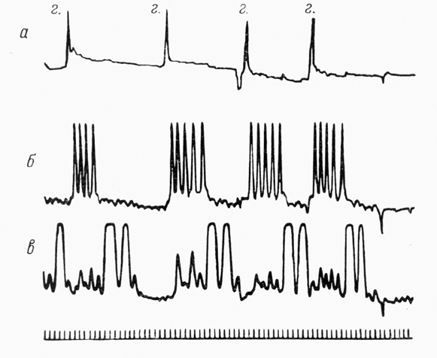
Рис. 3. Сокращения начального (а), среднего (б) и конечного (в) отделов пищевода. г - глотание; отметка времени — 2 сек.

Ритмический характер сокращений мышц пищевода обусловлен действием раздражителя, лабильностью нервно-мышечных образований и координирующей деятельностью центров, так как частичное или полное выключение влияния одного из этих факторов сопровождается ослаблением или прекращением сокращений. Наиболее высокая сократительная активность мышц отмечается в участках, расположенных выше среднего и особенно кардиального сужений, что, по-видимому, объясняется некоторым ограничением проходимости этих участков. В средней части пищевода чаще наблюдаются одиночные сокращения. В некоторых случаях перистальтическая волна может угасать в среднем отделе пищевода, восстанавливаясь в прекардиальном.
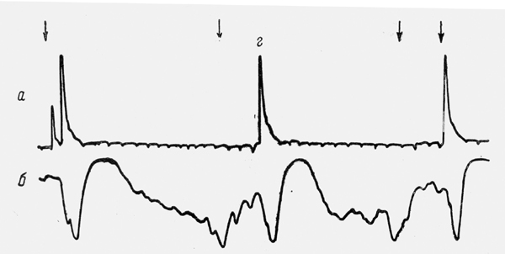Рис. 4. Сокращения пищевода (а) и кардии (б). г - глотание.
Стрелки - моменты раздражения слизистой пищевода.
Состояние центральной нервной системы постоянно сказывается на сократительной активности мышц пищевода: при ее возбуждении, проявляющемся в беспокойстве, наблюдается явное усиление сократительной активности мышц всех отделов, и наоборот, при спокойном, дремотном и особенно сонном состояниях сократительная активность мышц снижается вплоть до полного угасания во время наркотического сна. Перистальтика обеспечивается посредством блуждающих нервов, а хорошо развитые интрамуральные нервные образования имеют весьма важное, но не решающее значение для моторики этого органа.
Мышцы кардии обычно находятся в тонизированном состоянии, предотвращая проникновения кислого содержимого желудка в пищевод. Во время глотания и продвижения пищевого комка по пищеводу тонус мышц кардии снижается и пища проталкивается в полость желудка. Таким образом, тонус мышц кардии связан с функциональным состоянием мышц пищевода. Кроме того, он зависит от степени наполнения желудка: по мере наполнения тонус мышц кардии повышается.
По данным Фанарджяна и Даниеляна (1968), в механизме раскрытия кардии участвуют: а) рефлекс, возникающий под влиянием раздражения пищей слизистой оболочки пищевода, б) перистальтические сокращения пищевода, в) сила тяжести пищевого комка, г) сила сокращения мышц глотки, д) дыхательные движения диафрагмы. Нормальное функционирование кардии возможно лишь при координации и взаимосогласованности всех этих компонентов.
Таким образом, сократительная деятельность пищевода и кардии весьма сложна, характер ее в каждом отдельном случае определяется рядом факторов, в частности состоянием центральной нервной системы, местными влияниями на рецепторные образования, состоянием мышц и др. Интрамуральные нервные образования способствуют поддержанию перистальтической волны и продвижению пищевого комка в полость желудка, а в случаях задержания остатков пищи или инородного тела в пищеводе обусловливают возникновение серий дополнительных сокращений.

ПРАКТИЧЕСКИЕ РАБОТЫ

Работа №1. Слюноотделение у человека.
ЦЕЛЬ РАБОТЫ: Определить скорость слюноотделения в покое в течение 10 минут и изучить влияние раздражителей на слюноотделение.
МАТЕРИАЛЫ, ПРИБОРЫ И ОБЪЕКТ ИССЛЕДОВАНИЯ: Цилиндр градуированный, стеклянная воронка, секундомер, поваренная соль, резиновая пробка. Работа проводится на человеке.
ХОД РАБОТЫ. Определяют скорость слюноотделения у человека в покое в течение 10 минут. Для этого, проглотив слюну, которая имеется во рту, пускают секундомер, а затем, не глотая слюну, выпускают ее через стеклянную воронку в градуированный цилиндр на 10 мл. Производят сбор слюны через каждые 2 минуты и, спустя минуту после добавления очередной порции, отмечают уровень слюны в цилиндре, не считая пены. После этого нужно построить график, определить среднюю скорость общего слюноотделения в миллилитрах в секунду. Затем изучить влияние раздражителей, перечисленных ниже, на скорость слюноотделения. Процедура опыта должна быть одинаковой в каждом случае. Химическое раздражение языка.На поверхность языка помещают небольшое количество поваренной соли.

Механическое раздражение во время жевания. Осторожно жевать в течение минуты резиновую пробку (жевательную резинку). Затем вынуть и поместить ее в приготовленный сосуд.
Рекомендации к оформлению работы. Полученные результаты представьте в виде графиков. Сделайте вывод о влиянии различных раздражителей на слюноотделение у человека.

Работа №2. Рефлекторное слюноотделение у человека.
ЦЕЛЬ РАБОТЫ: Освоить способ, предназначенный для массового исследования суммарной саливации у человека, исследовать сложнорефлекторный характер работы слюнных желез у человека.
МАТЕРИАЛЫ, ПРИБОРЫ И ОБЪЕКТ ИССЛЕДОВАНИЯ: секундомер, по 4 бюкса на число испытуемых, марлевые салфетки (5х5 см, сложенные вчетверо), аналитические весы, пинцеты.
ХОД РАБОТЫ. Исследование поводят в студенческой группе под руководством одного из членов группы, который пускает в ход секундомер и подает команду. Сначала каждый взвешивает на аналитических весах по 4 бюкса с марлевыми салфетками. Затем группа проделывает следующее.
Оценка величины основного слюноотделения. По общей команде все испытуемые кладут пинцетом на спинку языка марлевую салфетку и закрывают рот. Через 2 минуты салфетки переносят в бюкс и снова взвешивают. Разница в массе указывает на количество выделенной слюны "в покое" за 2 минуты.
Влияние задержки дыхания .По команде все кладут на спинку языка на 2 минуты марлевые салфетки и задерживают на максимально долгий срок дыхание. Салфетки переносят в соответствующий бюкс и взвешивают.
Значение второй сигнальной системы. В течение 2 минут, когда новые марлевые салфетки будут находиться на спинке языка испытуемых, руководитель группы весьма красочно, с увлечением рассказывает о том, что происходит с человеком, перед которым перерезывают ломтики лимона, чтобы затем положить их в рот. Переносят салфетки в бюкс и снова взвешивают.
Действие первой сигнальной системы. Перед участниками работы ставится ваза с клюквой. Каждый помещает на спинку языка марлевую салфетку на 2 минуты. В то же время испытуемые берут на блюдечко клюкву, разминают ее ложечкой и посыпают сахаром, но не едят. Вынимают салфетки изо рта и взвешивают их.
РЕКОМЕНДАЦИИ К ОФОРМЛЕНИЮ РАБОТЫ. Из полученных данных составьте таблицу и сделайте вывод о механизме слюноотделения у человека.

Работа N3. Состав и свойства слюны человека.
ЦЕЛЬ РАБОТЫ: экспериментально изучить состав и свойства слюны человека.
МАТЕРИАЛЫ, ПРИБОРЫ И ОБЪЕКТ ИССЛЕДОВАНИЯ:
штатив с набором пробирок, стеклянная воронка, стеклянная палочка, водяная баня (термостат), термометр, чашка с истолченным льдом, спиртовка, 10% раствор уксусной кислоты, 10% раствор едкого натра, 1% раствор медного купороса, лакмусовая бумага (красная и синяя), реактив Люголя, 1% раствор крахмального клейстера, 1% раствор сырого крахмала.
ХОД РАБОТЫ: Набрать в пробирку слюну. Для лучшего ее отделения положить за щеку вату, смоченную уксусной кислотой. Собранную слюну отфильтровать через воронку с ватой для очистки от пены. Пронумеровать 6 пробирок. В пробирки №1 и 2 налить по 2 мл крахмального клейстера (1% вареный крахмал) и добавить по 1 мл собранной слюны. В пробирку №3 налить 1 мл слюны, тщательно прокипятить ее (для этого, прокипятив слюну обычным способом, дополнительно прогреть верхнюю часть пробирки для полного разрушения ферментов) и затем добавить к ней 2 мл крахмального клейстера. В пробирку №4 налить 2 мл крахмального клейстера и добавить 1 мл дистиллированной воды. В пробирку №5 налить 2 мл 1% раствора сырого крахмала и 1 мл слюны. В пробирку №6 к 2 мл крахмального клейстера прибавить 1 мл слюны, предварительно подкисленной соляной кислотой, проверив реакцию, синей лакмусовой бумажкой. Пробирки №1, 3 - 6 поставить на 5 - 10 минут в термостат (или водяную баню) с температурой 37 - 38 ⁰ С, пробирку №2 - в сосуд с измельченным льдом.
В пробирке №1 воспроизводится действие птиалина на крахмал при температуре тела, остальные пробирки (5) служат контролем. Для учета действия ферментов в остальных пробах при различных условиях за одинаковый промежуток времени рекомендуется все пробирки ставить в водяную баню (термостат) или на лед и вынимать одновременно. По прошествии 5-10 минут вынуть все пробирки, а те, что были в водяной бане (термостате), охладить под краном проточной водой.
Для того чтобы определить, какие изменения произошли в каждой из пробирок, необходимо содержимое всех пробирок последовательно разделить на две части и проделать с одной из них пробу Люголя на крахмал, с другой - пробу Троммера на сахар.
Реакция Люголя на крахмал заключается в том, что при добавлении нескольких капель раствора Люголя (раствора йода в йодистом калии) к жидкости, содержащей крахмал, получается сине-фиолетовое окрашивание. Продукты распада крахмала - декстрины тоже дают эту реакцию, однако с уменьшением молекул крахмала происходит сдвиг окраски в красноватую сторону.
Проба Троммера на виноградный сахар основана на том, что в присутствии сахара при взаимодействии NaOH и CuSO₄ появляется синеватое окрашивание жидкости; при нагревании наблюдается выпадение хлопьев кирпичного цвета.
Реакцию Троммера дают не только моносахариды, но и дисахариды. Пробу Троммера проводят следующим образом. В пробирку с исследуемым раствором наливают 10 капель 10% раствора NaOH и 5 капель 1% раствора CuSO₄.
Рекомендации к оформлению работы. На основании результатов исследования на крахмал и сахар во всех пробах сделайте заключение о наличии в слюне фермента, специфичности его действия, влиянии рН среды и температуры на скорость ферментативного расщепления крахмала, о действии фермента на сырой крахмал. Результаты опыта занести в таблицу.
№  п/п | Характер пищевого вещества | Наличие фермента | Температура среды | РН среды |  | Результаты переваривания
№  п/п |  |  |  |  |  | реакция на крахмал | реакция на сахар

ВОПРОСЫ И СИТУАЦИОННЫЕ ЗАДАЧИ
- Собаке в ротовую полость попал песок. Будет ли при этом отделяться слюна?
- Изменится ли секреция подчелюстной и околоушной желез у человека при стимуляции симпатического ствола и при введении адреналина в слюнные протоки человека?
- Изменится ли слюноотделение околоушной железой при стимуляции симпатических нервов?
- У собаки с фистулой околоушной железы перерезан нерв (барабанная струна): а) будет ли отделять слюну эта железа при кормлении собаки? б) опишите функциональные изменения в железистой ткани при денервации слюнных желез.
- Раздражение каких структур ЦНС может вызвать слюноотделение? Перечислить и указать их роль.
- Нарисовать рефлекторную дугу слюноотделительного рефлекса:
а) при попадании пищи в ротовую полость; б) при виде пищи.

РЕКОМЕНДУЕМАЯ ЛИТЕРАТУРА:
- Основы физиологии человека / Под ред. Б.И. Ткаченко. – СПб., 1994.
- Основы физиологии человека / Под ред. Э.Г. Агаджаняна. М.: РУДН, 2000.
- Руководство к практическим занятиям по нормальной физиологии: Учеб. пособие / Под ред. К.В. Судакова, А.В. Котова, Т.Н. Лосевой. - М.: Медицина, 2002.
- Физиология человека / Под ред. В.М. Покровского, Г.Ф. Коротько. – М.: Медицина, 2000.
- Физиология человека / Под ред. Г.И. Косицкого. – М.: Медицина, 1985.
- Физиология человека / Под ред. Е.Б. Бабского – М.: Медицина, 1972.

